<https://momo.vn/cong-dong/cung-chung-tay-thap-sang-niem-tin-trao-10-suat-hoc-bong>

**Cùng chung tay thắp sáng niềm tin trao 10 suất học bổng cho các em học sinh, sinh viên nghèo hiếu học**

heartCùng chung tay góp sức, đồng hành với Quỹ học bổng Thắp Sáng Niềm Tin để trao 10 suất học bổng cho các em học sinh, sinh viên hiếu học có hoàn cảnh đặc biệt khó khăn, giúp các em có cơ hội đến với giảng đường Đại học.

11/08/2022

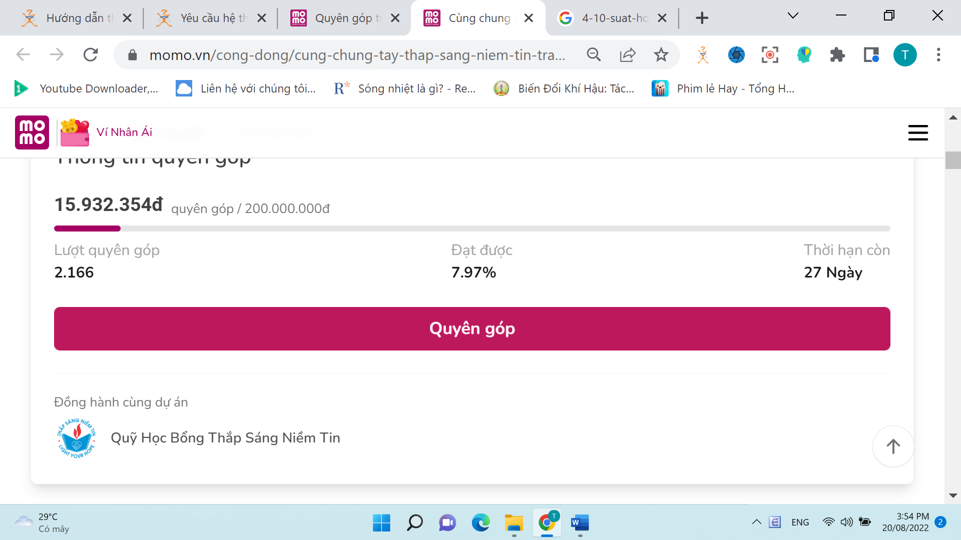

Đồng hành cùng dự án

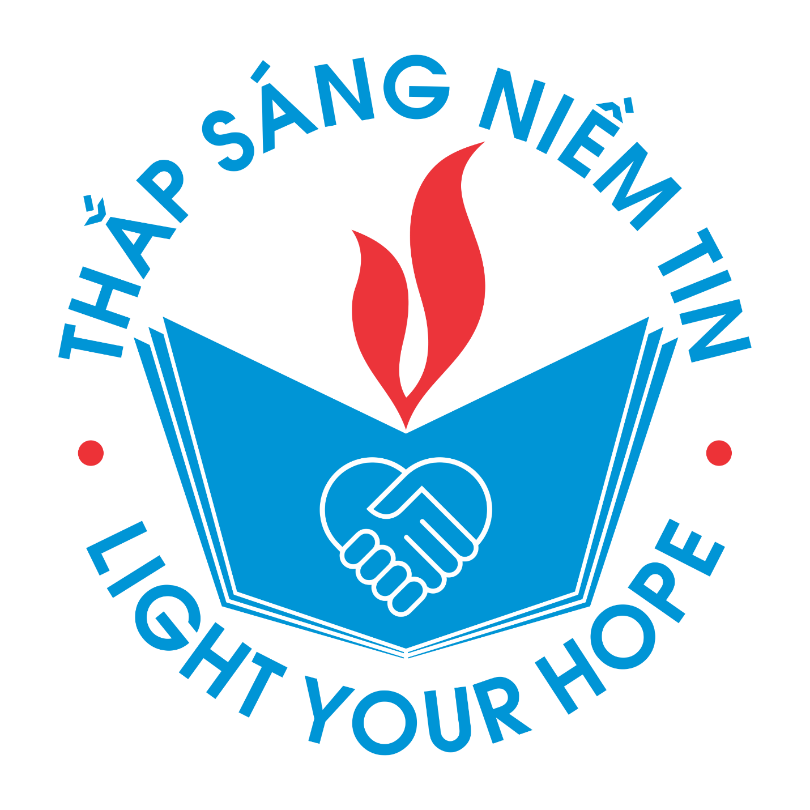

**Quỹ Học Bổng Thắp Sáng Niềm Tin**

Câu chuyện

Khi được tới trường cũng là một ước mơ

“Đi học với mọi người là một điều đương nhiên, nhưng với em, thì đó là ước mơ”. Đó là lời tâm sự trong lá thư xin học bổng của em Vi Thị Ngọc Quỳnh, học sinh trường THPT Yên Thế, huyện Yên Thế, tỉnh Bắc Giang. Quỳnh là con trong một gia đình đồng bào dân tộc thiểu số tại vùng núi phía Bắc. Năm 2019, bố em gặp tai nạn và qua đời ngay tại nhà, để lại cho gia đình một sự mất mát không thể nào bù đắp được, cùng với đó là một khoản nợ mà gia đình em không biết khi nào mới trả hết.

Hình ảnh các em học sinh có hoàn cảnh gia đình đặc biệt khó khăn.

Từ ngày ấy, Quỳnh gánh vác trách nhiệm chăm các em thay bố, em vừa chăm chỉ học hành và tập trung cho kỳ thi Đại học, vừa phải tranh thủ tối đa thời gian phụ mẹ đi kiếm tiền nuôi các em: từ cày cấy ruộng thuê cho người khác, đi bán nước, bán hàng tới việc đi dọn vệ sinh nhà cửa... Nhưng khi hoàn cảnh chưa khá hơn là bao, thì dịch bệnh ập tới, mẹ em bị mất việc làm, kinh tế của gia đình trở nên kiệt quệ.

“Đã có những ngày em ngồi thật lâu trước ngọn đèn bàn, và tự hỏi tương lai mình sẽ đi về đâu? Nếu có ai đó hỏi em rằng “có mệt không, có áp lực không” thì câu trả lời chắc chắn là có. Cuộc đời dù khó khăn đến mấy đi chăng nữa, em vẫn chọn con đường học tập vì em luôn quan niệm: học đại học có thể nghèo thêm bốn năm nữa, nhưng nếu không học, em sẽ nghèo cả đời”. Chính vì suy nghĩ đó, Quỳnh vẫn kiên cường, và sự nỗ lực của em đã được đền đáp xứng đáng. Với số điểm ấn tượng 29.45 điểm, em đã trúng tuyển vào Học viện Ngoại Giao.

Ngọc Quỳnh là một trong 56 trường hợp tân sinh viên học giỏi, có hoàn cảnh đặc biệt khó khăn đã được nhận học bổng Thắp Sáng Niềm Tin từ năm 2021. Các em được cấp học bổng toàn phần trong suốt 4-6 năm học đại học. Bên cạnh đó, các em còn được Quỹ hỗ trợ đào tạo kỹ năng mềm; trang bị kiến thức, kinh nghiệm để có thể tự tin bước vào đời. Các em còn có một cộng đồng sinh hoạt chung để xây dựng phát triển những mối quan hệ, để chia sẻ gắn kết – đó là Gia đình Thắp Sáng Niềm Tin. Tương lai của các em được mở ra một trang mới.

Chung tay trao học bổng cho 10 em học sinh, sinh viên nghèo hiếu học

Có những em không nhưng thiếu thốn về vật chất mà còn thiếu thốn cả về sức khỏe.

Dù có kết quả học tập rất cao nhưng vì hoàn cảnh gia đình, nhiều em phải từ bỏ con đường học tập phía trước.

Với mong muốn giúp đỡ thêm nhiều học sinh, sinh viên có hoàn cảnh thực sự khó khăn, chúng tôi kêu gọi sự chung tay góp sức của toàn xã hội. Chúng tôi hy vọng quyên góp được số tiền 200.000.000 đồng từ cộng đồng sử dụng Trái Tim MoMo để góp phần cùng Quỹ trao học bổng cho 10 em học sinh, sinh viên có hoàn cảnh đặc biệt khó khăn trong kỳ thi đại học năm 2022.

Toàn bộ số tiền gây quỹ từ chương trình sẽ được sử dụng để trao tặng học bổng cho các em trong năm 2022 và sẽ được cập nhật thông tin liên tục trên trang chủ của dự án. Số tiền 800.000.000 đồng còn lại sẽ được tài trợ bởi các đơn vị Hội Đồng Quản Lý Quỹ.

Quỹ học bổng Thắp Sáng Niềm Tin cam kết sử dụng đúng mục đích, 100% nguồn tiền nhận được từ sự hỗ trợ của cộng đồng dành trao học bổng cho các em sinh viên. Toàn bộ báo cáo minh bạch các khoản thu chi của Quỹ học bổng sẽ được công khai trên các nền tảng, kênh truyền thông của Quỹ.

*Sau khi nhận đủ số tiền quyên góp từ cộng đồng, Trái Tim MoMo sẽ chuyển toàn bộ số tiền 200 triệu đồng tới để thực hiện dự án. Thông tin cập nhật về chương trình sẽ được gửi đến quý vị trong thời gian sớm nhất.

Về chương trình trao học bổng năm 2022:

Năm 2022, Quỹ sẽ trao học bổng cho 50 tân sinh viên nghèo hiếu học với mức học bổng 20 triệu đồng/ em/ năm học; cam kết hỗ trợ trong suốt 4-6 năm đại học. Mọi sự động viên, đóng góp, sẻ chia dù ít hay nhiều đều có ý nghĩa vô cùng lớn lao đối với các em, góp phần giúp các em thực hiện ước mơ chính đáng của mình và mở ra tương lai tươi sáng hơn cho các em và gia đình.

Về Quỹ học bổng Thắp Sáng Niềm Tin:

Với mong muốn sát cánh cùng các em trên mỗi bước đi, mỗi thử thách khó khăn của cuộc sống, chắp cánh ước mơ và thắp lên ngọn lửa sưởi ấm trái tim những mảnh đời bất hạnh, năm 2007 ngôi nhà chung Thắp Sáng Niềm Tin đã được xây dựng nên bởi tâm huyết và tấm lòng hảo tâm của Tập thể Người lao động Dầu Khí: Ngân hàng TMCP Đại chúng Việt Nam (PVcomBank), Tổng Công ty Dầu Việt Nam (PV Oil), Tổng Công ty Cổ phần Dịch vụ Kỹ thuật Dầu khí Việt Nam (PTSC)… – những thành viên của Tập đoàn Dầu khí Quốc gia Việt Nam cùng nhiều tổ chức, doanh nghiệp, cá nhân trong và ngoài nước có ý chí tự nguyện góp công góp của xây dựng và phát triển Quỹ học bổng.

Mục tiêu rõ ràng, cụ thể, lâu dài của Quỹ học bổng Thắp Sáng Niềm Tin là tìm kiếm và trao học bổng cho học sinh, sinh viên hiếu học có hoàn cảnh đặc biệt khó khăn ở khắp mọi miền tổ quốc, hướng nghiệp và tiếp sức cho các em trên con đường lập nghiệp, giúp các em đủ tự tin, hành trang bước vào đời thực hiện ước mơ chính đáng của mình là học tập và cống hiến. Quỹ hoạt động trên nguyên tắc tự nguyện và phi lợi nhuận. Tháng 01/2011 Quỹ đã được Bộ Nội Vụ cấp giấy phép thành lập chính thức và công nhận Điều lệ hoạt động của một Quỹ xã hội hóa.

Đến nay, gần 1200 sinh viên nhờ sự giúp đỡ kịp thời đã vượt qua những hoàn cảnh đặc biệt khó khăn, vững tin bước vào giảng đường đại học để thực hiện ước mơ của mình, hơn 700 sinh viên ra trường: là những kỹ sư, bác sĩ, cử nhân kinh tế, tài chính,… Các em hiện giờ đã có công việc ổn định, bước đầu thành công trong cuộc sống và sự nghiệp.

*MoMo biết rằng còn rất nhiều hoàn cảnh khó khăn trên khắp đất nước hình chữ S của chúng ta cần được bảo trợ. Bạn hay các công ty hãy liên hệ với chúng tôi để cùng tài trợ, giúp đỡ tạo nên một cộng đồng Việt Nam nhân ái nhé! [donation@mservice.com.vn](mailto:donation@mservice.com.vn)

>>

**Câu chuyện**

**Khi được tới trường cũng là một ước mơ**

“Đi học với mọi người là một điều đương nhiên, nhưng với em, thì đó là ước mơ”. Đó là lời tâm sự trong lá thư xin học bổng của em Vi Thị Ngọc Quỳnh, học sinh trường THPT Yên Thế, huyện Yên Thế, tỉnh Bắc Giang. Quỳnh là con trong một gia đình đồng bào dân tộc thiểu số tại vùng núi phía Bắc. Năm 2019, bố em gặp tai nạn và qua đời ngay tại nhà, để lại cho gia đình một sự mất mát không thể nào bù đắp được, cùng với đó là một khoản nợ mà gia đình em không biết khi nào mới trả hết.

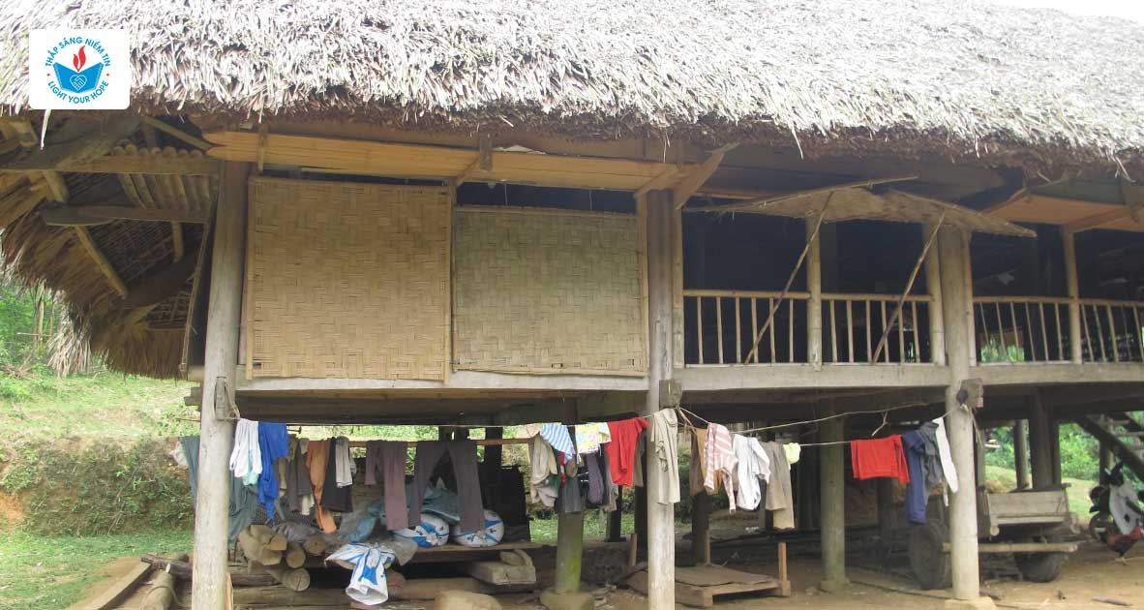

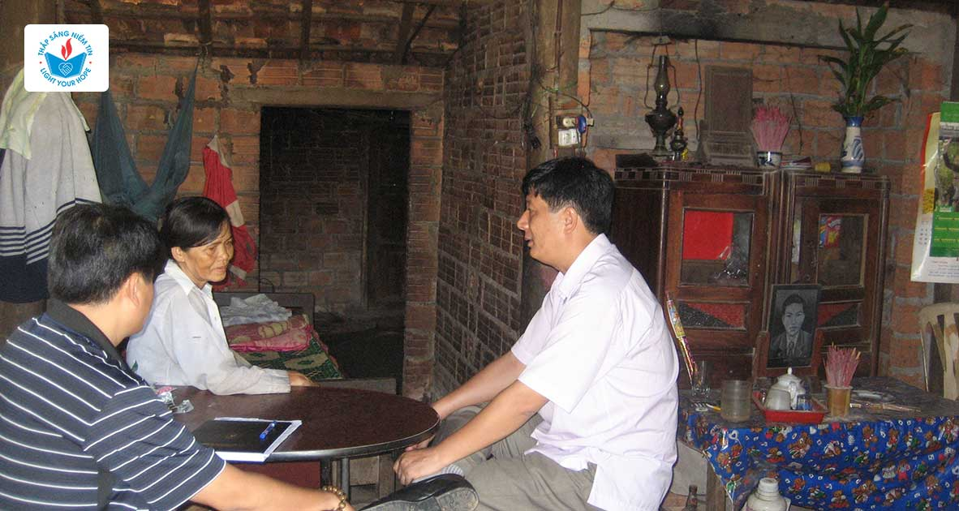*Hình ảnh các em học sinh có hoàn cảnh gia đình đặc biệt khó khăn.*

Từ ngày ấy, Quỳnh gánh vác trách nhiệm chăm các em thay bố, em vừa chăm chỉ học hành và tập trung cho kỳ thi Đại học, vừa phải tranh thủ tối đa thời gian phụ mẹ đi kiếm tiền nuôi các em: từ cày cấy ruộng thuê cho người khác, đi bán nước, bán hàng tới việc đi dọn vệ sinh nhà cửa... Nhưng khi hoàn cảnh chưa khá hơn là bao, thì dịch bệnh ập tới, mẹ em bị mất việc làm, kinh tế của gia đình trở nên kiệt quệ.

“Đã có những ngày em ngồi thật lâu trước ngọn đèn bàn, và tự hỏi tương lai mình sẽ đi về đâu? Nếu có ai đó hỏi em rằng “có mệt không, có áp lực không” thì câu trả lời chắc chắn là có. Cuộc đời dù khó khăn đến mấy đi chăng nữa, em vẫn chọn con đường học tập vì em luôn quan niệm: học đại học có thể nghèo thêm bốn năm nữa, nhưng nếu không học, em sẽ nghèo cả đời”. Chính vì suy nghĩ đó, Quỳnh vẫn kiên cường, và sự nỗ lực của em đã được đền đáp xứng đáng. Với số điểm ấn tượng 29.45 điểm, em đã trúng tuyển vào Học viện Ngoại Giao.

Ngọc Quỳnh là một trong 56 trường hợp tân sinh viên học giỏi, có hoàn cảnh đặc biệt khó khăn đã được nhận học bổng Thắp Sáng Niềm Tin từ năm 2021. Các em được cấp học bổng toàn phần trong suốt 4-6 năm học đại học. Bên cạnh đó, các em còn được Quỹ hỗ trợ đào tạo kỹ năng mềm; trang bị kiến thức, kinh nghiệm để có thể tự tin bước vào đời. Các em còn có một cộng đồng sinh hoạt chung để xây dựng phát triển những mối quan hệ, để chia sẻ gắn kết – đó là Gia đình Thắp Sáng Niềm Tin. Tương lai của các em được mở ra một trang mới.

**Chung tay trao học bổng cho 10 em học sinh, sinh viên nghèo hiếu học**

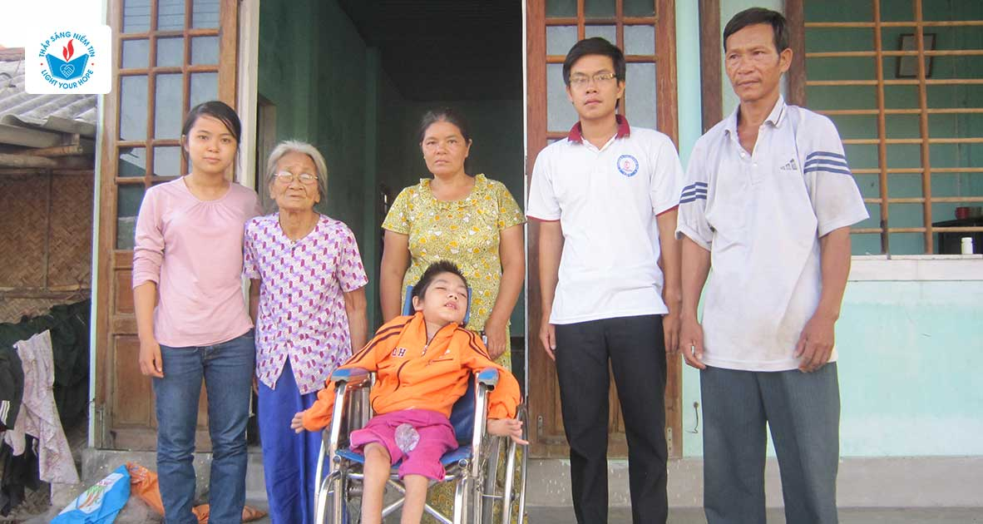*Có những em không nhưng thiếu thốn về vật chất mà còn thiếu thốn cả về sức khỏe.*

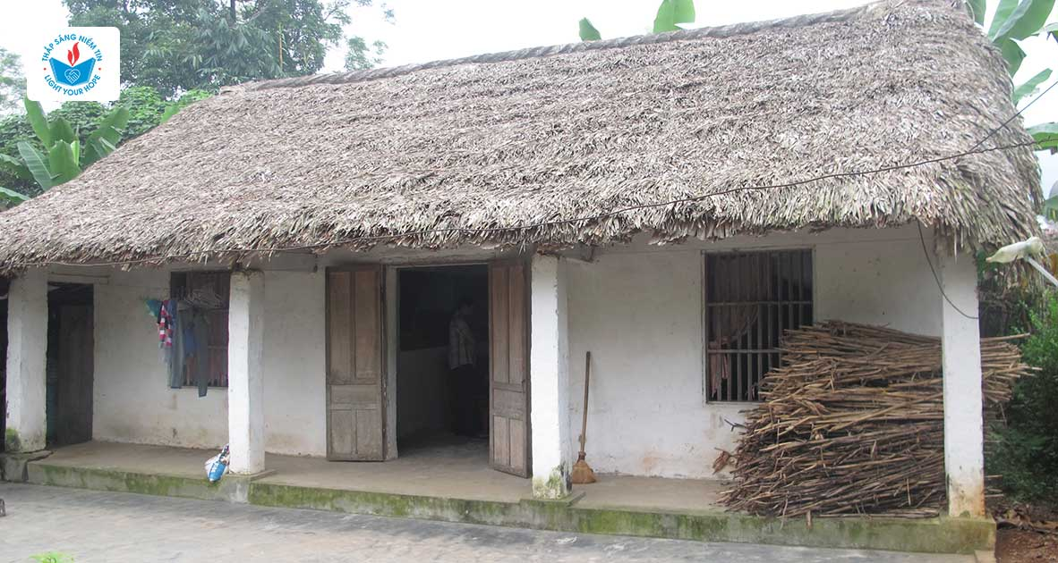

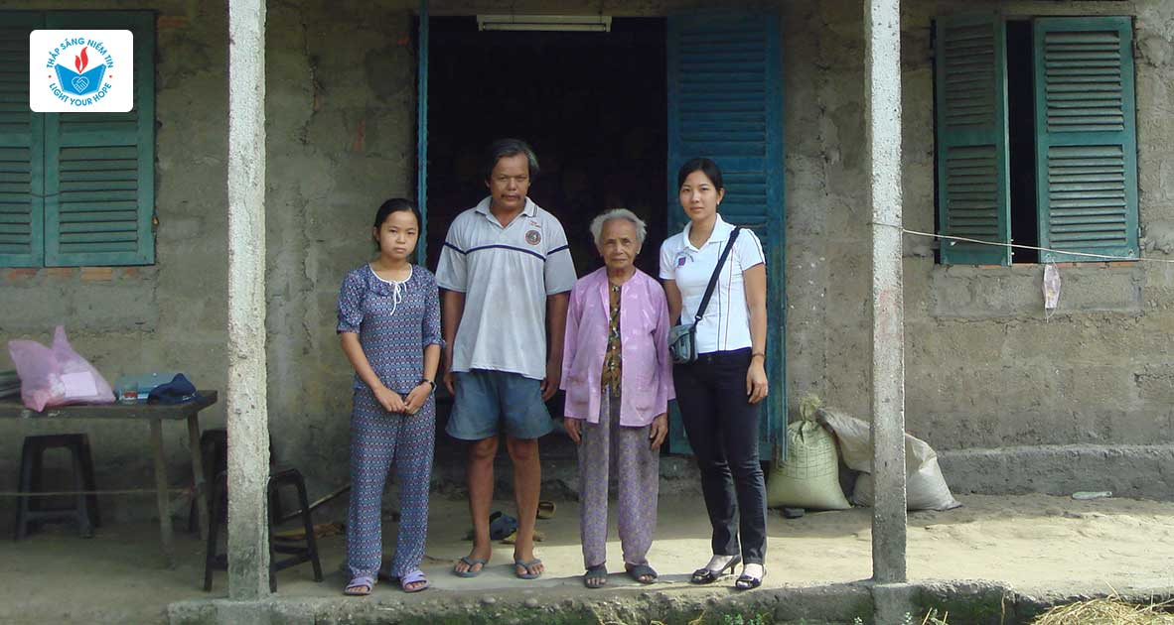*Dù có kết quả học tập rất cao nhưng vì hoàn cảnh gia đình, nhiều em phải từ bỏ con đường học tập phía trước.*

Với mong muốn giúp đỡ thêm nhiều học sinh, sinh viên có hoàn cảnh thực sự khó khăn, chúng tôi kêu gọi sự chung tay góp sức của toàn xã hội. Chúng tôi hy vọng quyên góp được số tiền 200.000.000 đồng từ cộng đồng sử dụng Trái Tim MoMo để góp phần cùng Quỹ trao học bổng cho 10 em học sinh, sinh viên có hoàn cảnh đặc biệt khó khăn trong kỳ thi đại học năm 2022.

Toàn bộ số tiền gây quỹ từ chương trình sẽ được sử dụng để trao tặng học bổng cho các em trong năm 2022 và sẽ được cập nhật thông tin liên tục trên trang chủ của dự án. Số tiền 800.000.000 đồng còn lại sẽ được tài trợ bởi các đơn vị Hội Đồng Quản Lý Quỹ.

Quỹ học bổng Thắp Sáng Niềm Tin cam kết sử dụng đúng mục đích, 100% nguồn tiền nhận được từ sự hỗ trợ của cộng đồng dành trao học bổng cho các em sinh viên. Toàn bộ báo cáo minh bạch các khoản thu chi của Quỹ học bổng sẽ được công khai trên các nền tảng, kênh truyền thông của Quỹ.

*\*Sau khi nhận đủ số tiền quyên góp từ cộng đồng, Trái Tim MoMo sẽ chuyển toàn bộ số tiền 200  triệu đồng tới để thực hiện dự án. Thông tin cập nhật về chương trình sẽ được gửi đến quý vị trong thời gian sớm nhất.*

**Về chương trình trao học bổng năm 2022:**  
Năm 2022, Quỹ sẽ trao học bổng cho 50 tân sinh viên nghèo hiếu học với mức học bổng 20 triệu đồng/ em/ năm học; cam kết hỗ trợ trong suốt 4-6 năm đại học. Mọi sự động viên, đóng góp, sẻ chia dù ít hay nhiều đều có ý nghĩa vô cùng lớn lao đối với các em, góp phần giúp các em thực hiện ước mơ chính đáng của mình và mở ra tương lai tươi sáng hơn cho các em và gia đình.

**Về Quỹ học bổng Thắp Sáng Niềm Tin:**  
Với mong muốn sát cánh cùng các em trên mỗi bước đi, mỗi thử thách khó khăn của cuộc sống, chắp cánh ước mơ và thắp lên ngọn lửa sưởi ấm trái tim những mảnh đời bất hạnh, năm 2007 ngôi nhà chung Thắp Sáng Niềm Tin đã được xây dựng nên bởi tâm huyết và tấm lòng hảo tâm của Tập thể Người lao động Dầu Khí: Ngân hàng TMCP Đại chúng Việt Nam (PVcomBank), Tổng Công ty Dầu Việt Nam (PV Oil), Tổng Công ty Cổ phần Dịch vụ Kỹ thuật Dầu khí Việt Nam (PTSC)… – những thành viên của Tập đoàn Dầu khí Quốc gia Việt Nam cùng nhiều tổ chức, doanh nghiệp, cá nhân trong và ngoài nước có ý chí tự nguyện góp công góp của xây dựng và phát triển Quỹ học bổng.

Mục tiêu rõ ràng, cụ thể, lâu dài của Quỹ học bổng Thắp Sáng Niềm Tin là tìm kiếm và trao học bổng cho học sinh, sinh viên hiếu học có hoàn cảnh đặc biệt khó khăn ở khắp mọi miền tổ quốc, hướng nghiệp và tiếp sức cho các em trên con đường lập nghiệp, giúp các em đủ tự tin, hành trang bước vào đời thực hiện ước mơ chính đáng của mình là học tập và cống hiến. Quỹ hoạt động trên nguyên tắc tự nguyện và phi lợi nhuận. Tháng 01/2011 Quỹ đã được Bộ Nội Vụ cấp giấy phép thành lập chính thức và công nhận Điều lệ hoạt động của một Quỹ xã hội hóa.

Đến nay, gần 1200 sinh viên nhờ sự giúp đỡ kịp thời đã vượt qua những hoàn cảnh đặc biệt khó khăn, vững tin bước vào giảng đường đại học để thực hiện ước mơ của mình, hơn 700 sinh viên ra trường: là những kỹ sư, bác sĩ, cử nhân kinh tế, tài chính,… Các em hiện giờ đã có công việc ổn định, bước đầu thành công trong cuộc sống và sự nghiệp.

*\*MoMo biết rằng còn rất nhiều hoàn cảnh khó khăn trên khắp đất nước hình chữ S của chúng ta cần được bảo trợ. Bạn hay các công ty hãy liên hệ với chúng tôi để cùng tài trợ, giúp đỡ  tạo nên một cộng đồng Việt Nam nhân ái nhé!*[***donation@mservice.com.vn***](mailto:donation@mservice.com.vn)